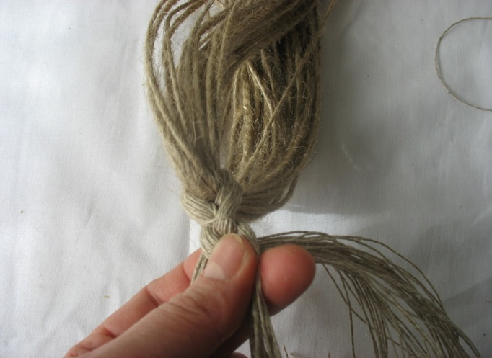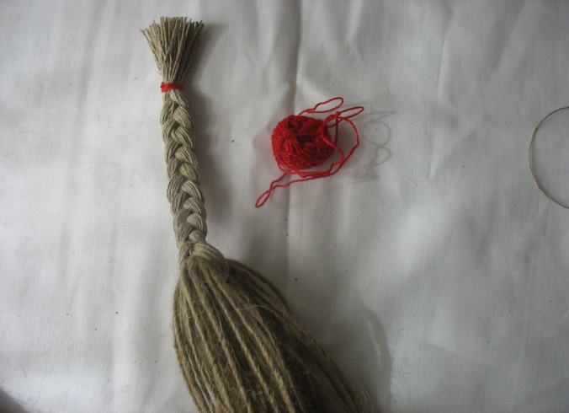
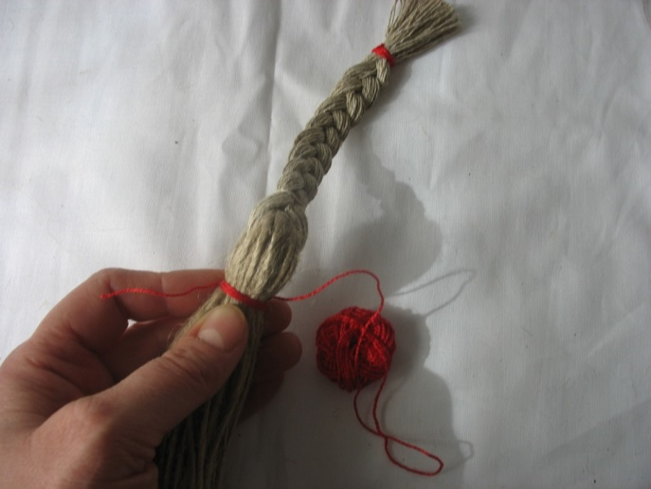
Теперь делаем голову кукле. Просто немного
отступив от макушки, перетянем льняной ниткой в несколько оборотов и завяжем узлом

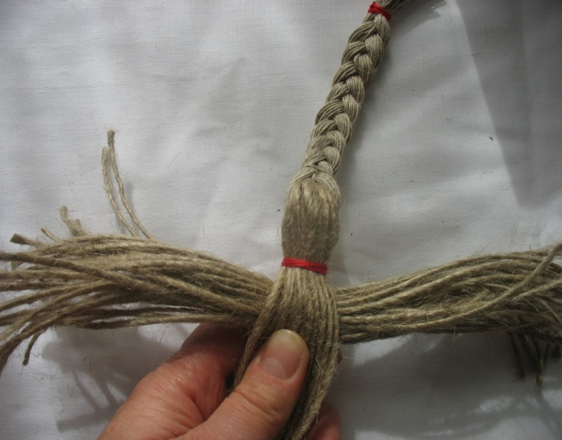
Теперь начинаем делать руки. Для рук, опять же, наматываем нитки на жёсткую поверхность. Затем их аккуратно снимаем и перевязываем точно посередине. Вставляем руки, плотно подтянув их к шее. Талию туго перевязываем. Затем ниткой красного цвета (это обереговый цвет) обвязываем торс куклы в виде креста спереди и сзади.

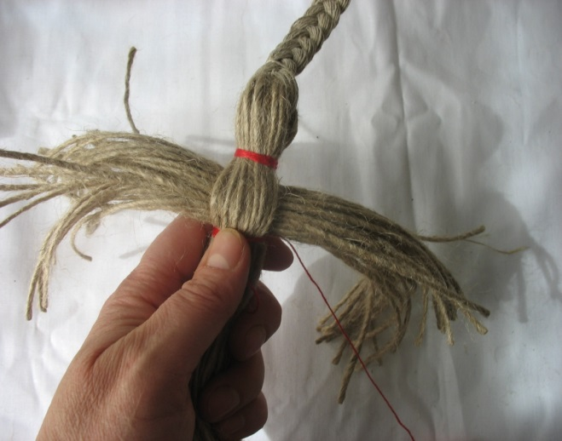
Нитки для рук разрезаем с обеих сторон и разделяем примерно на равные пряди на 5 частей с каждой стороны. 5 рук слева и столько же справа. Каждую прядь перехватываем ниткой, чтобы не запутаться. Для каждой пары рук подбираем свой цвет. Нитки "Ирис" вполне подходят, хотя некоторые предпочитают пряжу, там нити потолще. Как кому нравится.

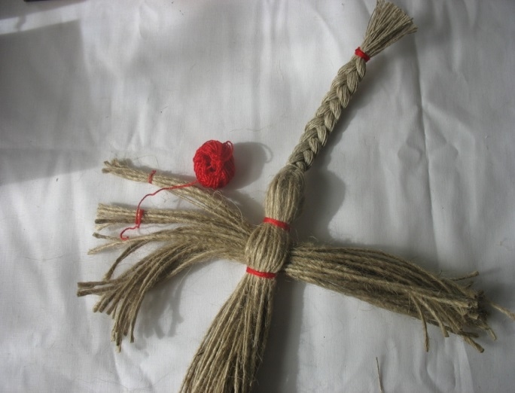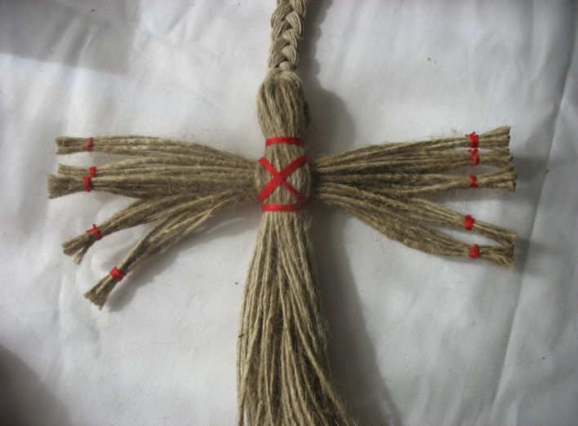

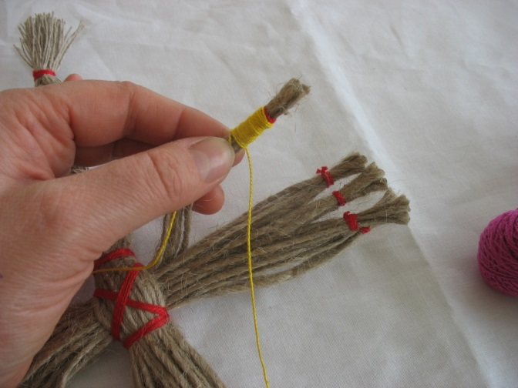

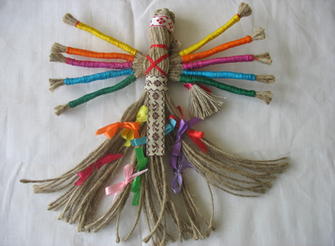

Каждую ручку обматываем нитками, плотно располагая каждый виток друг к другу. Длина цветного рукавчика на каждой ручке должна быть одинаковой. На каждую ручку, пока работаем, загадываем желание (в каких делах какая ручка должна помогать). В конечном итоге получаем ручки, распростёртые, как лучики у снежинки!

Начинаем украшать нашу куколку. Делаем причёску. Косу немного приподнимаем над головой и "заламываем" назад, плотно прижимая к затылку. Закрепляем тесьмой или лентой, сзади завязываем на бант. Талию тоже нужно перевязать тесьмой, формируя поясок и фартучек. Еще завяжем на юбочке 9 бантиков, каждый раз загадывая желание). Наша народная куколка-десятиручка готова. Я ее сделала в подарок моей коллеге.

Надеюсь, что вам понравится этот мастер-класс, и вы тоже захотите сделать куколку-помощницу кому-нибудь в подарок.

